**Pokeñon (Nombre)**

1. **Objetivos generales:**

* Desarrollar un juego de Rol basado en Pokémon con interfaz gráfica Swing en Java.
* Permitir al jugador elegir un personaje y viajar a través de un mapa.
* Implementar la captura de Pokémon y la recolección de objetos.
* Proporcionar funcionalidades para curar la salud de los Pokémon del jugador.
* Permitir al jugador guardar y cargar la partida.
* Incluir una gestión flexible y ordenable de la mochila del entrenador.

**Sprint 1:**

* Crear los paneles necesarios para el juego así como los Dialog.
  + Crear los botones necesarios en cada panel.
* Creación de funcionalidades del panel de los dos primeros paneles.
  + Funciones de cargar partida y nueva partida
  + Funciones del panel para seleccionar Pokemon inicial y registrar usuario.

**Sprint 2:**

* Introducción de clip de sonido.
* Creación de funciones del mapa y evento de botón Inventario.
  + Implementar el movimiento del personaje en el mapa.
  + Implementación de funciones de encontrar Pokéñon y Objetos.

**Sprint 3:**

* Implementaciones de funciones de inventario
  + Ordenamientos, usar, soltar, y guardar.
* Implementación de funciones de combate.
  + Atacar, capturar e información del combate.
* Mejorar los gráficos y los detalles del juego.
  + Introducción de imágenes
  + Posicionamiento de componentes
  + Depuración de errores.

1. **Ceremonias Scrum:**

* **Reunión de planificación del sprint:** Al comienzo de cada sprint, hemos planificado la tareas y subtareas para definir el trabajo a realizar.
* **Reunión diaria de seguimiento:** Durante el sprint, discutimos posibles mejoras y ajustes sobre las tareas que estamos realizando según necesidad.
* **Revisión del sprint:** Al finalizar cada sprint, se realiza un comprobación de que las funcionalidades implementadas funcionan correctamente.
* **Retrospectiva del sprint:** Después de la revisión del sprint, ajustamos el resto de tareas y próximos objetivos según los resultados obtenidos.

1. **Ventajas o manifiestos Scrum:**

Scrum es una metodología que sirve para facilitar el trabajo, ya que nos permite ver de forma clara cómo avanza un proyecto y qué tareas se han realizado.

Scrum nos proporciona una gran adaptabilidad a los cambios, si algo no funciona como se espera podemos enfocarnos en ello y solucionarlo rápidamente, se puede ser mas flexible con esta metodología.

Otra ventaja de la metodología Scrum es que mejora la colaboración y comunicación entre los integrantes del proyecto. Esta colaboración ayuda a resolver problemas de forma eficiente y a alcanzar lo resultados con más rapidez y mayor calidad

Gracias a scrum podemos mostrar el avance del proyecto, esto nos ayuda a progresar más rápido y nos ayuda a mostrar lo que ya hemos realizado.

Scrum nos proporciona transparencia, adaptabilidad, colaboración y un mejor entorno de trabajo.

1. **Gestion de tareas y estado actual de los sprints en Asana:**

[**https://app.asana.com/0/1204540411531747/list**](https://app.asana.com/0/1204540411531747/list)

1. **Diagrama de Gantt:.**

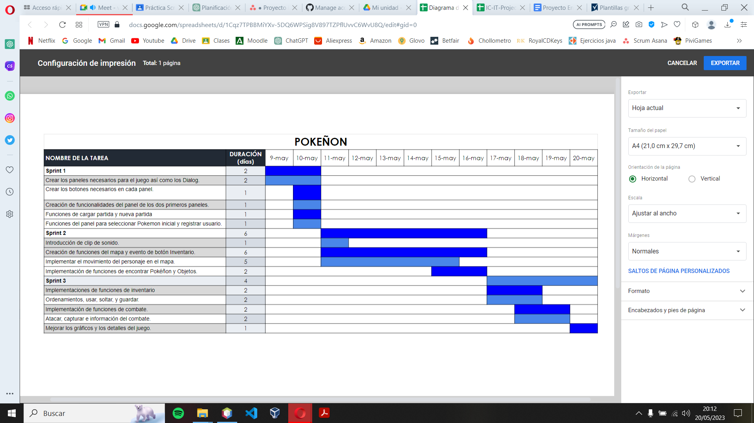

1. **Diagrama de clases y diagramas de casos de uso:**

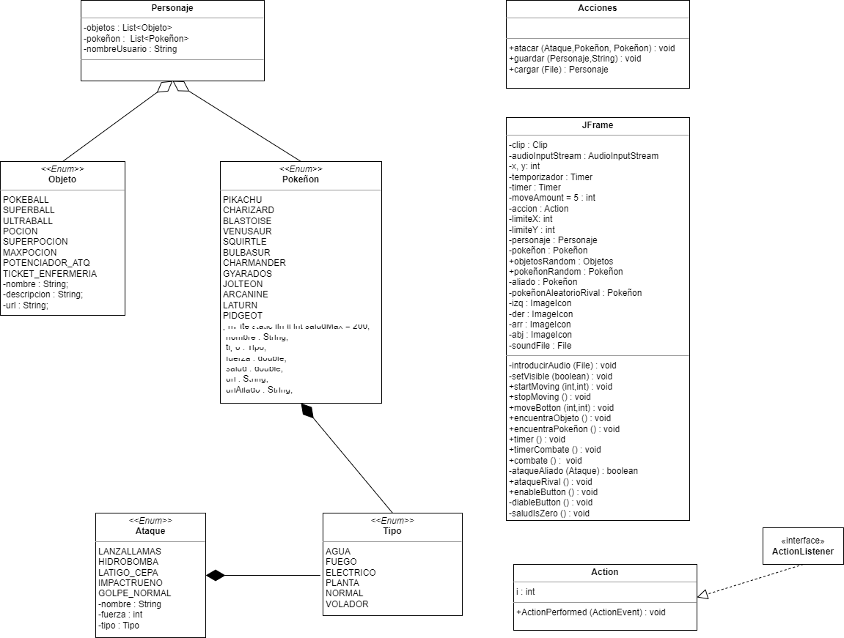

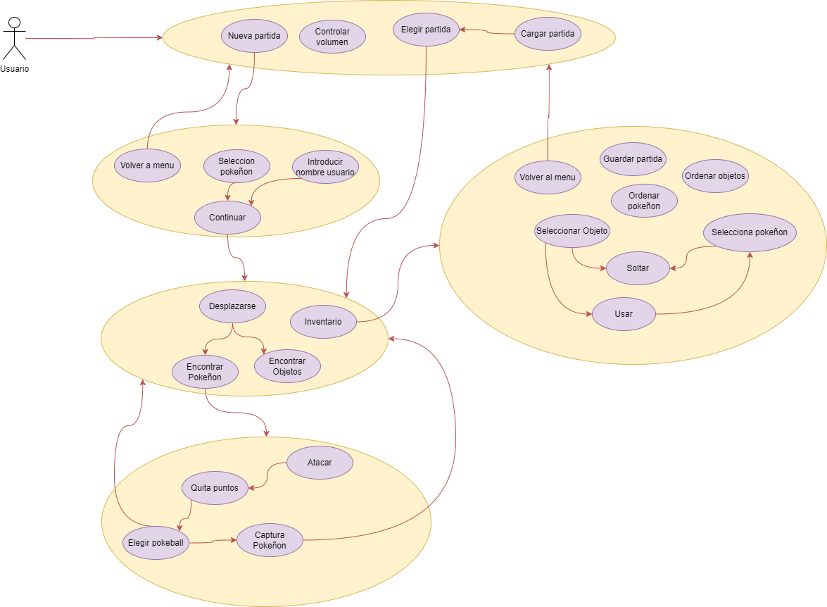

1. **Github:**

[**https://github.com/Ismaelae92/Pokenon.git**](https://github.com/Ismaelae92/Pokenon.git)